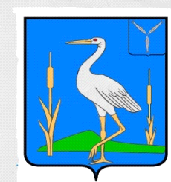

СОВЕТ
БОЛЬШЕКАРАЙСКОГО МУНИЦИПАЛЬНОГО ОБРАЗОВАНИЯ
РОМАНОВСКОГО МУНИЦИПАЛЬНОГО РАЙОНА
САРАТОВСКОЙ ОБЛАСТИ

РЕШЕНИЕ № 191

от 01.08.2023 года
с.Большой Карай

О внесении изменений в решение Совета Большекарайского МО от 23.12.2016г. №165 «Об утверждении правил землепользования и застройки Большекарайского муниципального образования Романовского муниципального
района Саратовской области»

Руководствуясь Градостроительным кодексом РФ, Федеральным законом от 29 декабря 2004 года № 191-ФЗ «О введении в действие Градостроительного кодекса РФ», Федерального закона от 06 октября 2003 года № 131-ФЗ «Об общих принципах организации местного самоуправления в РФ», Уставом Большекарайского муниципального образования Романовского муниципального района Саратовской области

РЕШИЛ:
1.Внести изменения в решение от 23.12.2016г. №165 (изм.от 30.03.2022г.№141) «Об утверждении правил землепользования и застройки Большекарайского муниципального образования Романовского муниципального района Саратовской области», дополнить Приложением №1.
2.Настоящее решение вступает в силу со дня его обнародования.
3.Опубликовать данное решение в установленном порядке.

Глава Большекарайского
муниципального образования Н.В.Соловьева

Приложение № 1к Решению Совета
Большекарайского МО от 23.12.2016г.№165
«Об утверждении правил землепользования и застройки Большекарайского муниципального образования Романовского муниципального
района Саратовской области»

